广州中学自主招生考试打印准考证操作指引

第一步：登录希悦系统
打开浏览器在地址栏输入网址（正确登录界面带有广州中学校徽，请留意是否正确）：
https://passport.seiue.com/login?school_id=145&chosen=1&force=1
输入账号密码，登录系统。
账号为：z+中考考号【“z”为英文小写】（例如：z0101234567）；
密码为身份证最后六位（如最后一位为字母X，则用英文大写）
登录后，如若不需要绑定手机账号，点击「跳过」即可。
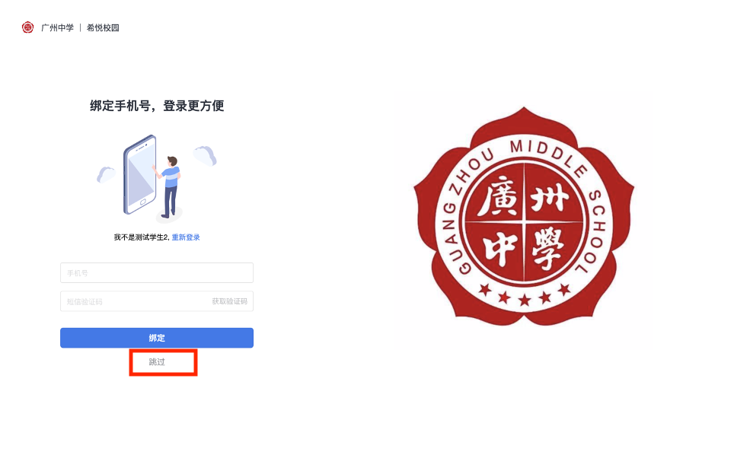

第二步：查看准考证页面
登录系统后，点击「首页」右侧的「」进行查看，可看到关于准考证消息，点击最新的「准考证已发布」，可看到自己本次考试的准考证。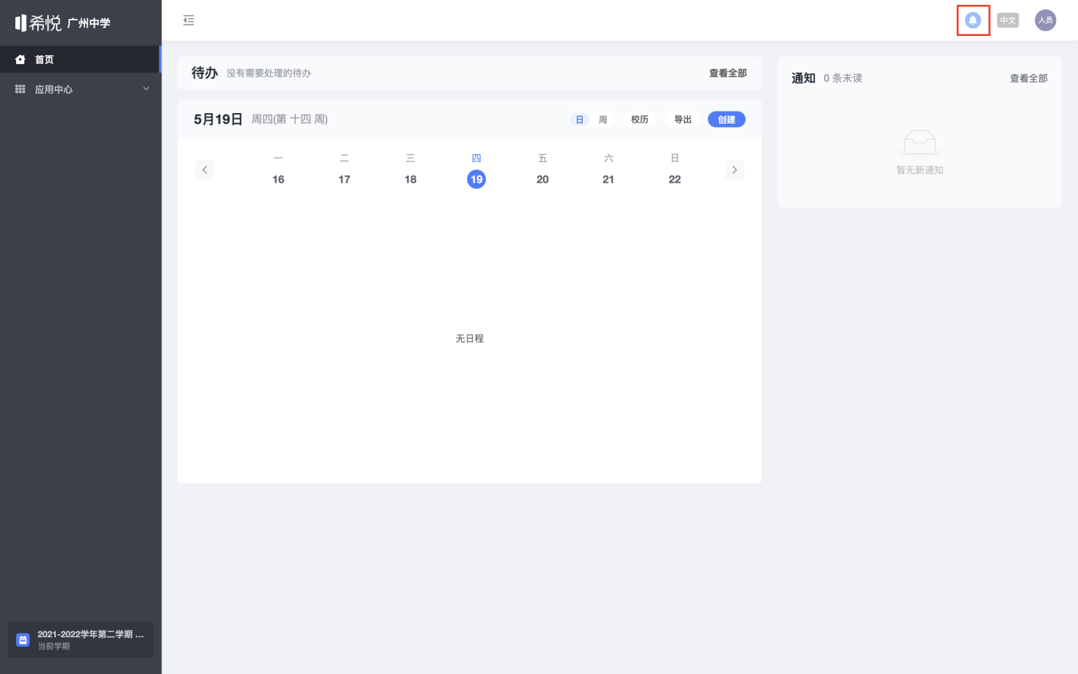
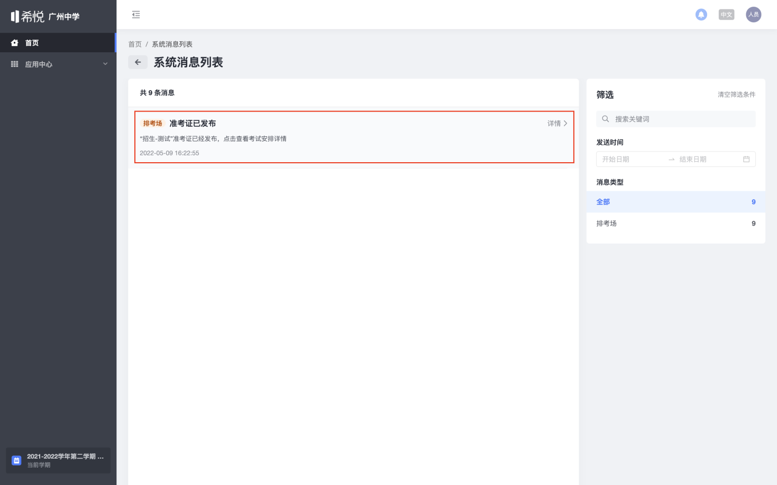

第三步：下载准考证页面
1、Windows系统（普通电脑）
在查看准考证页面时，点击鼠标右键，点击「打印」；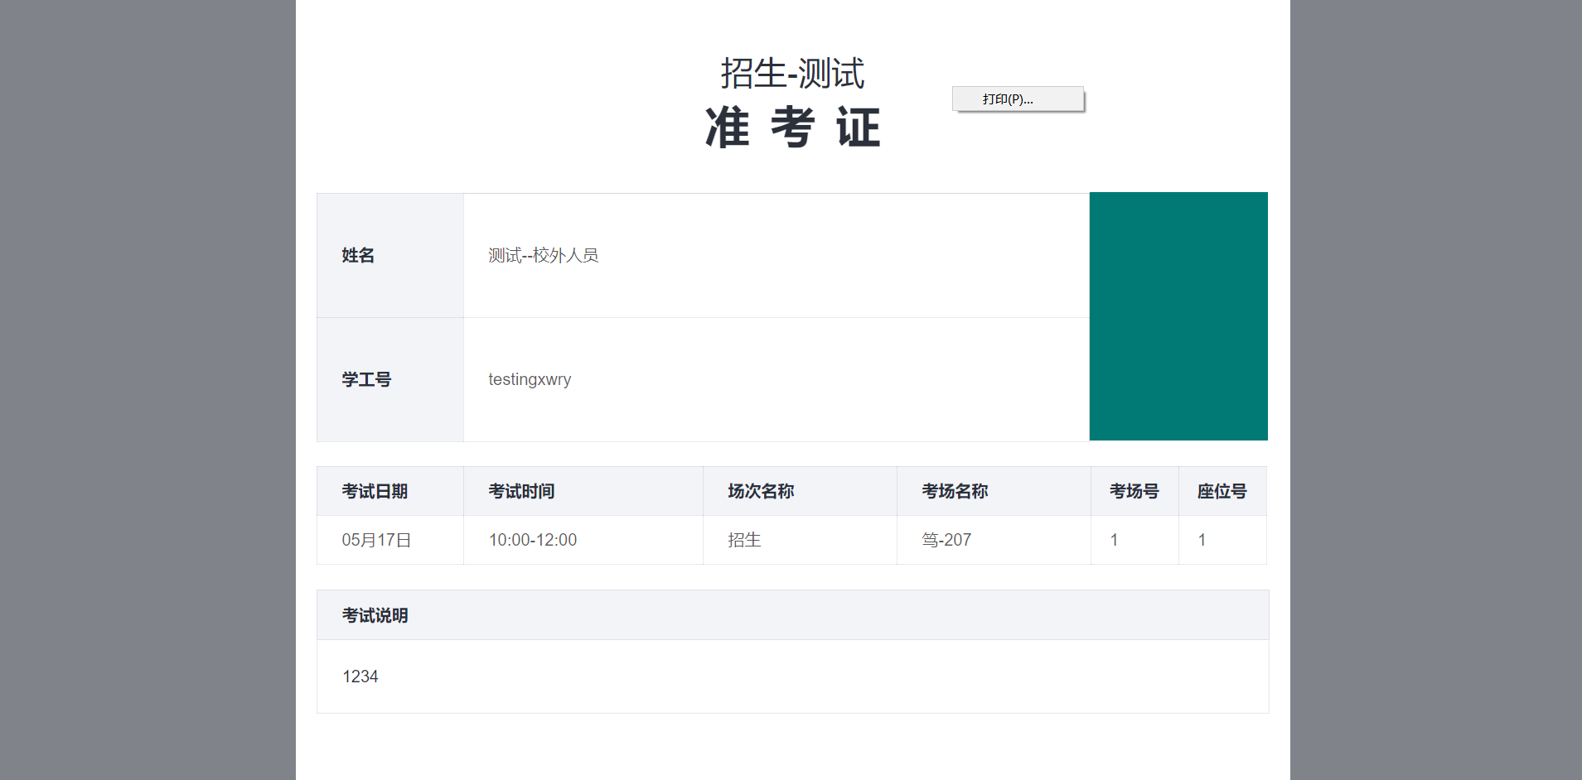
先点击「导出为WPS PDF」（可能是“另存为PDF”，各电脑可能显示情况不同），点击「打印（p）」；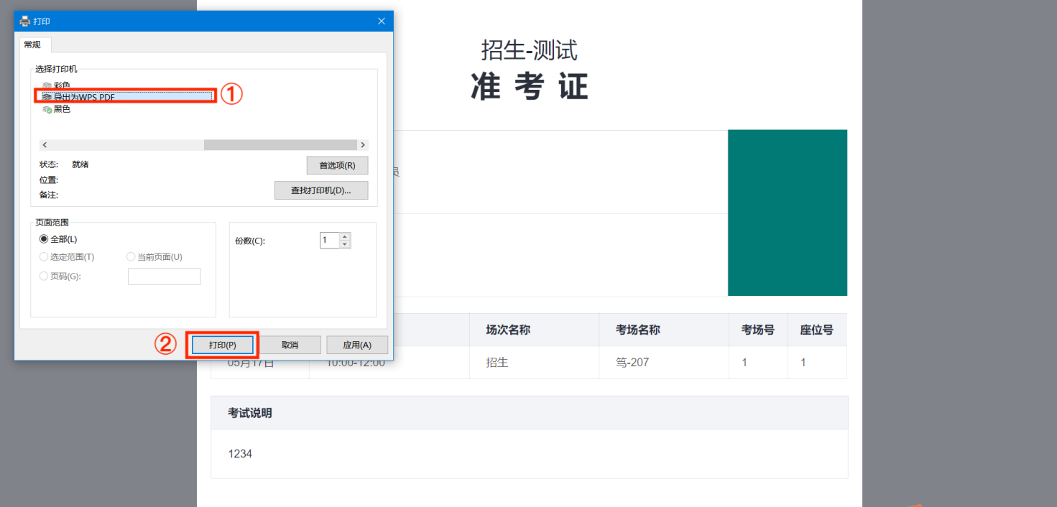

保存准考证到电脑，并可对准考证文件进行重命名，最后点击「保存」，即可进行后续的准考证打印操作。
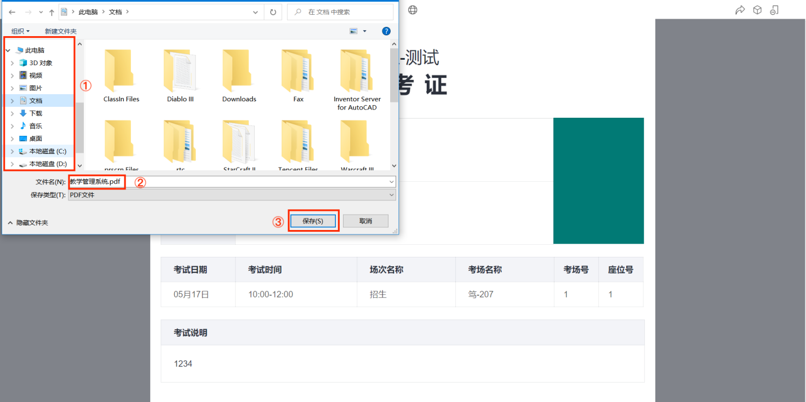

- iOS系统（苹果电脑）
在查看准考证页面时，点击鼠标右键，点击「打印」；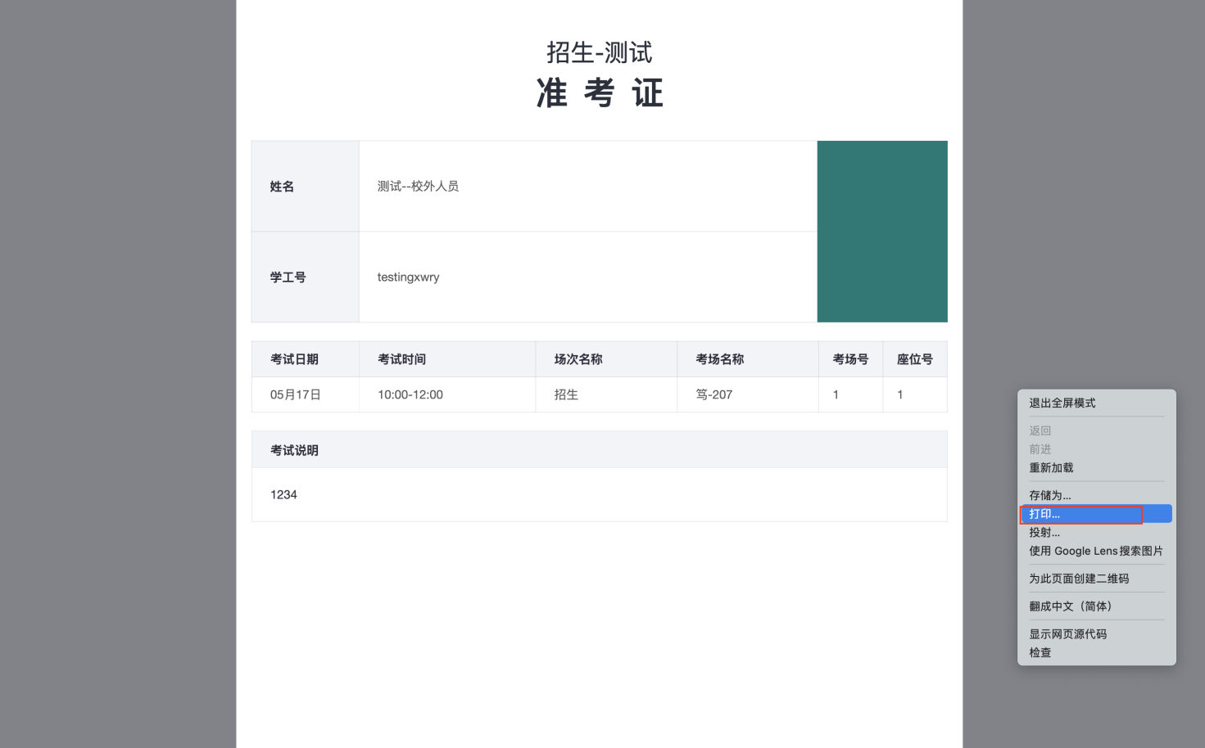

在目标打印机右侧选中「另存为PDF」，点击「保存」。
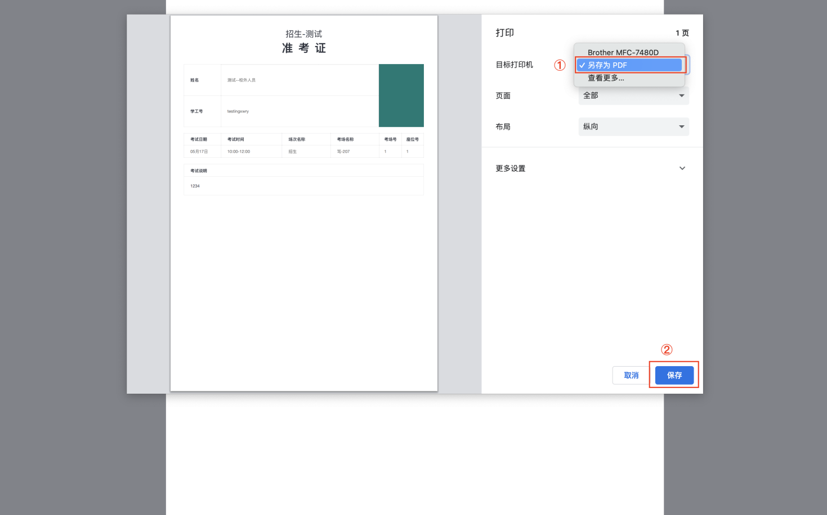
保存准考证到电脑，并可对准考证文件进行重命名，最后点击「存储」，即可进行后续的准考证打印操作。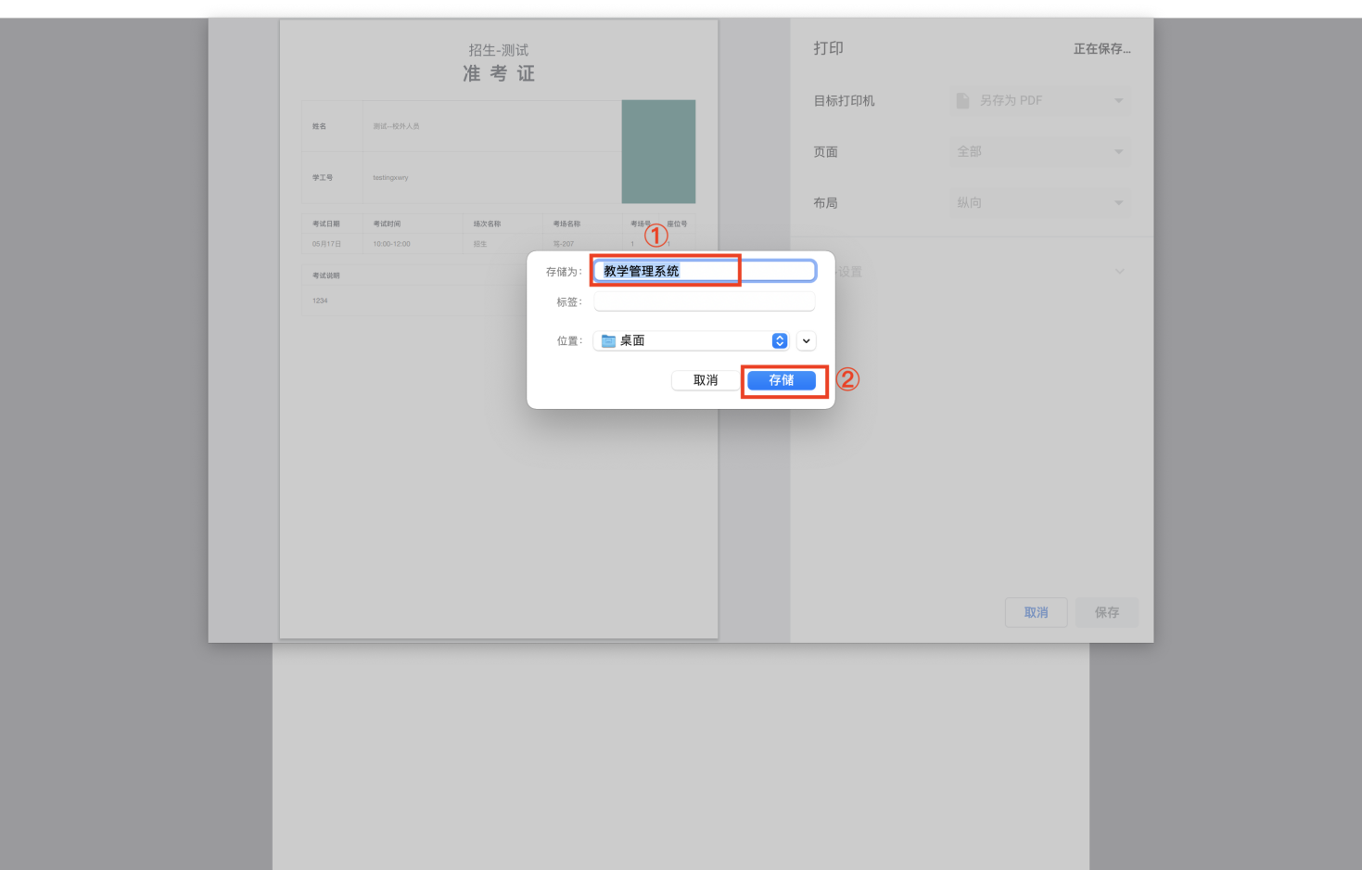
如果存在困难，请加入qq群：303994487

在完成准考证下载后，请填写「自主招生准考证下载确认」问卷

【问卷填写步骤】
在首页「待办」处，点击「自主招生准考证下载确认」问卷，进入填写界面，填写后点击「提交」即可。
